Dokument 5: Piktogramme Zugvögel – Standvögel
Zugvogel

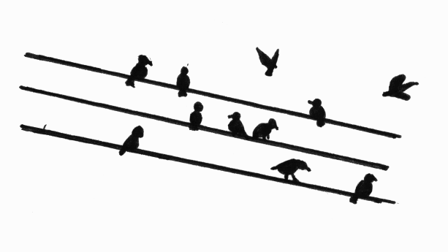

Standvogel
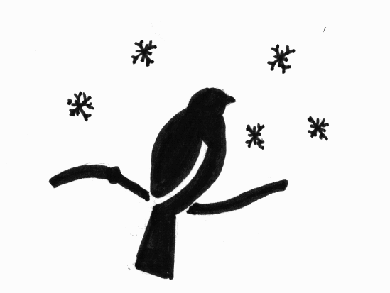

Zugvogel Ernährung

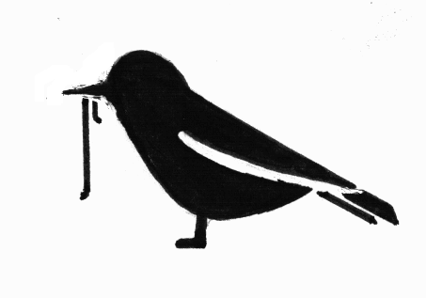

Standvogel Ernährung

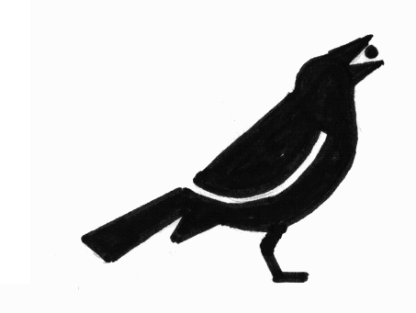

Zugvogel, der brütet

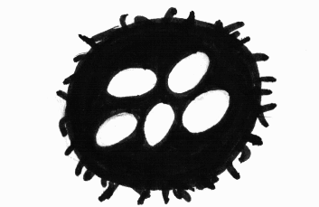

Zugvogel(schwarm), der rastet

